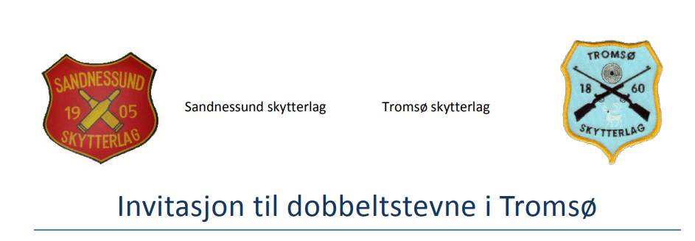
Vi er optimister og sammen inviterer Sandnessund og Tromsø skytterlag til to åpne miniatyrstevner rett etter at pågående pandemirestriksjoner skal avslutte. Vi må selvsagt ta forbehold om endringer i nasjonale pandemiretningslinjer.
Velkommen til Tromsø Open og Nyttårstreffen
Rødtindheimen Skytterhus, Kvaløysletta
Torsdag 13. januar, fredag 14. januar og lørdag 15. januar
Internettpåmelding på dfs.no NB individuell påmelding til de to stevnene)
Skyteprogram
• Nyttårstreffen: - Mesterskapsprogram 15m innendørs alt. 1, men uten omgang (utendørsprogrammet).
• Tromsø Open: - Mesterskapsprogram 15m innendørs alt. 2 (det gamle innendørsprogrammet). Se Skytterboka tabell 11.130.
Påmelding er i gang og er åpen t.o m 12. januar
Innskudd etter samlagets vedtak og premiering etter skytterboka

På grunn av pandemi blir det ikke kafe med servering og vi regner med å forholde oss til munnbind og avstandsbegrensninger på oppholdsrom
Velkommen!

